空いているルームをパネルからその場で使えるようにする
空いているルームの前に立っている人が、いますぐ使いたい。ウォークインボタンを 有効にするのは1分で終わります。そのあと何を尋ねられ、どれだけの長さが与えられ、 ボタンが出てこない5つの理由が、このページの残りです。
2026-08-18 · https://offision.com/help/ja/devices/walk-in-at-the-panel/
空いているルームのパネルにはウォークインが表示されます。押した人は、いま
から選んだ長さのあいだそのルームを使えます。何かを開く必要はありません。そして
押した本人がその場に立っているので、ウォークインした予約にあとからチェックイン
する必要はありません。
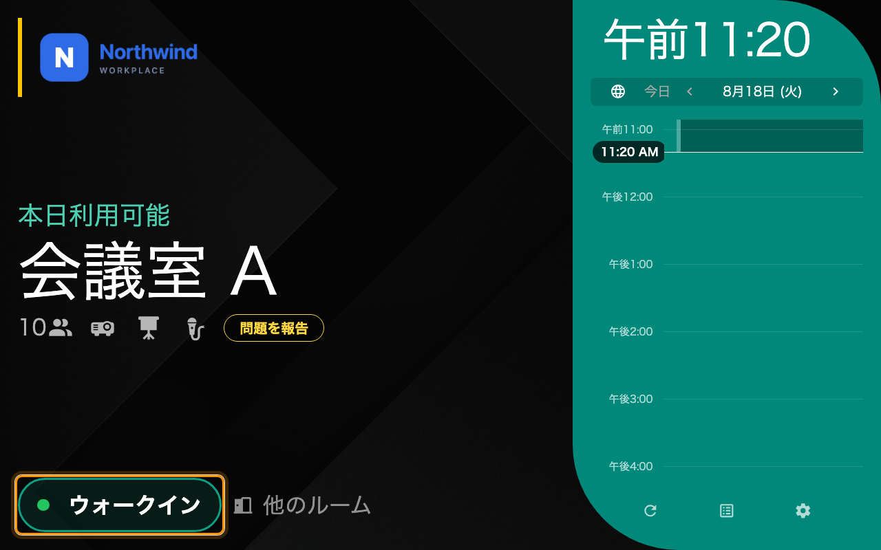
空いているルームのウォークイン。使用中のルームには代わりに「終わり」と「延長」が出ます。
Before:
予約ルールでパネルからの予約が許可されているルーム、そのルームに紐づけ済みの
パネル、そして有効になっている本人確認の方法が1つ以上あること。

1. ボタンを有効にする
ウォークインボタンを表示はデバイス設定の会議室予約パネルページ、予約を使う
グループにあります。デバイス設定
単位の項目なので、それを共有しているすべてのパネルに反映されます —
パネルの設定がどこから来るのかを参照してください。
Where in Offision: admin app → device/booking-panel/configuration (デバイス設定)
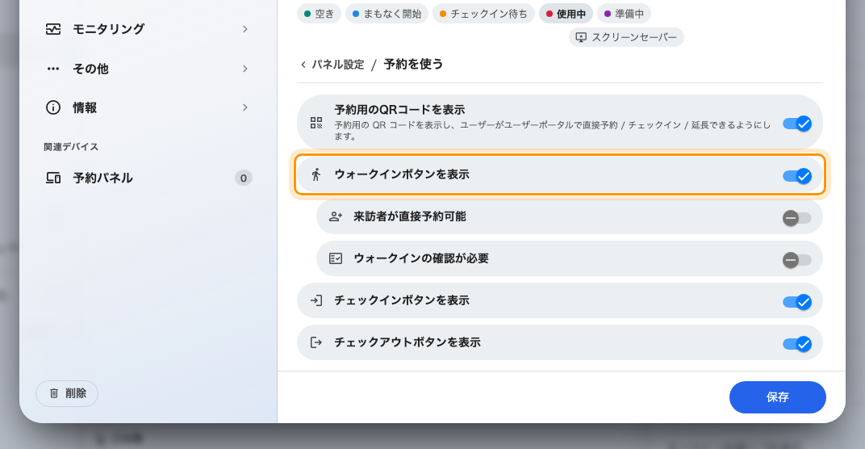
ウォークインボタンを表示と、その下に現れる2つの項目。
有効にすると、下に2つの項目が現れます。
- ウォークインの確認が必要 — 会議の名前と人数を入力できる最後の画面です。
オフにすると、ワンタップと本人確認だけで完了します。
- 来訪者が直接予約可能 — 社員ではない人が、ユーザーではなく来訪者として本人
確認をしてルームを取れるようになります。Visitor management のライセンスが必要です。

2. ウォークインでどれだけ使えるようにするか決める
これはパネルの設定ではなくリソースの予約ルールです。誰かがボタンを見つける前に
決めておく価値があります。関係する項目は3つです。
- ウォークイン予約の最大利用時間を制限 — 通常の上限とは別の、たいていはより
短い上限です。
- ウォークイン予約の予約承認を無効にする — 扉の前にいる人を承認待ちにさせない
ためのものです。
- 予約タイプとしてのウォークインのみ — 事前予約が一切できなくなります。タッチ
ダウンデスクや電話ブースに向いています。
いずれも予約ルールリファレンスで
説明しています。

3. 扉の前の人に見えるもの
ウォークインをタップすると長さの選択画面が開きます。終了時刻が添えられた長さが
並び、上に期間 / 時刻の切り替えがあります。表示されるのはそのルームが実際に
提供できる長さだけで、一覧は次の予約の手前で止まり、その下に次の予約の時刻が示され
ます。
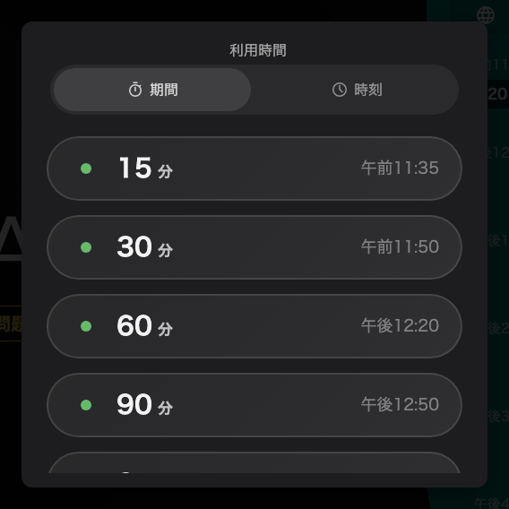
次の予約の前に終わる長さだけが提示されます。
続いてパネルは相手が誰かを尋ねます。何を尋ねるかはそれ自体が1つの話題で —
パネルでの本人確認の方法 — 何も尋ねないという選択肢も
そこにあります。
最後が確認画面です（ウォークインの確認が必要を有効にしている場合）。入力しな
かった項目はそのままで、予約の件名はウォークイン予約、人数は1名として登録され
ます。
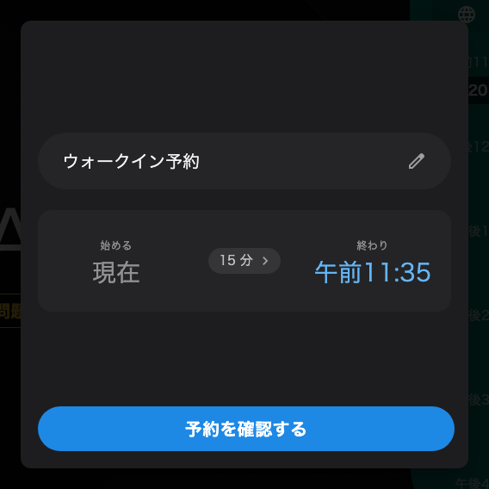
確認画面。項目をオフにすると、この手順自体がなくなります。
利用規約の同意を求めるルームでは、その画面が本人確認の前に入ります。ウォークイン
でも省略はできません。

4. 試してみる
空いているルームの前でウォークインをタップし、15分を選びます。パネルは
チェックインの手順を挟まずにそのまま使用中になり、予約はルームのカレンダーに
自分の名前で現れるはずです。匿名で本人確認をした場合は主催者なしで現れます。

ウォークインボタンが出てこないとき
消える理由は5つあり、パネルの設定なのは最初のものだけです。
- そのパネルのデバイス設定でウォークインボタンを表示がオフ。タッチスクリーン
モードも同様で、こちらはパネルのすべてのボタンを一度に隠します。
- リソースの予約ルールで予約パネルとサイネージから予約可能がオフ。
- 予約ルールが1日以上前の予約を求めている。当日の予約ができないルームは、当日
ウォークインもできません。
- 次の予約が5分以内に始まる。 すぐ誰かが入ってくるルームを提示するより、
ボタンを消します。
- ルームが空いていない。 ウォークインは空き状態にしかありません。使用中の
ルームには終わりと延長が、待機中のルームにはチェックインが出ます。
使用中でも別のルームを探せます:
ルームが使用中でボタンが出ない場合は、代わりに他のルームの検索が答えになります —
パネルから他のルームを探すを参照してください。

